装备功能

# 装备耐久

### UI：

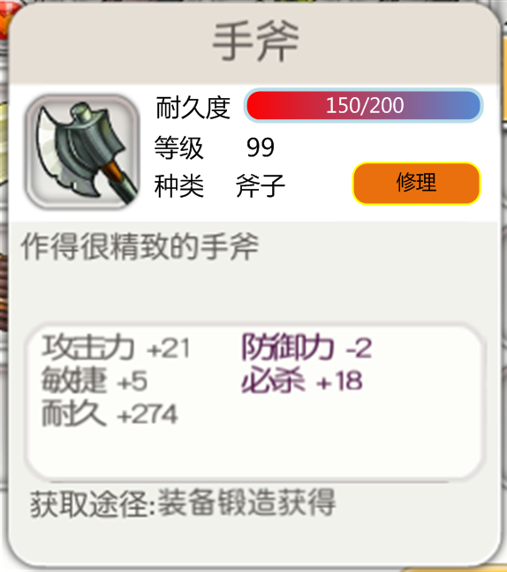

* 装备耐久度显示：
  + 根据item表中Durability字段显示
* 修理按钮
  + 点击按钮进行修理操作

### 功能：

* 当武器耐久度降低至50%或以下时
  + 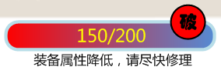
  + 加入TIPS显示和破损标识。tips：装备属性奖励，请尽快修理
* 背包界面中，当有装备耐久度不足80%，在装备图标加上修理标识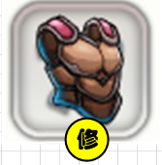
  + 耐久度不足50%，显示破损标识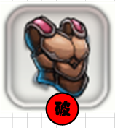
* 修理装备与完美修复
  + 点击修复按钮，弹出UI：
  + 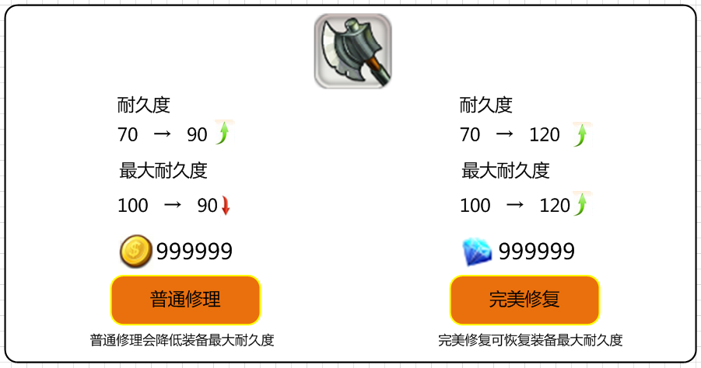
  + 普通修理花费游戏币
    - 耐久度大于等于80%时无需修复，点击提示：当前耐久度无需修复
    - 耐久度每修复一点消耗1000游戏币
    - 点击普通修理按钮
      * 判断所需游戏币，若不满足提示金钱不足
      * 若满足，则修理成功
        + 此时耐久度最大值需要减10，所以最大值按减10后计算
        + 若当前耐久度大于等于最大耐久度减10后的数值
  + 完美修复：
    - 每10点耐久度消耗50钻石
* 一键修复
  + 将当前所有可修复的装备放入修复界面
  + 若普通修理中的装备与完美修复冲突，计算价格时直接跳过
  + UI
  + 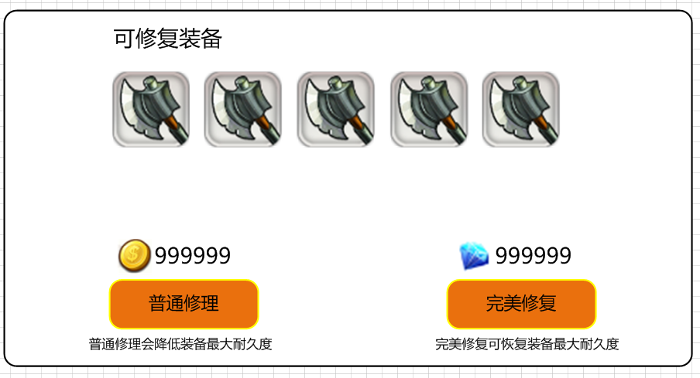
  + 点击修理判断对应游戏币或钻石是否满足
    - 不满足：弹出游戏不足提示
    - 满足：将装备修复耐久度，完美修复增加最大耐久度恢复

### 消耗：

* 每1点耐久度消耗1000游戏币
* 每10点耐久最大值消耗50钻石

### 耐久度消耗：

* 武器：每战斗5次，减少1点，完成战斗记1次
* 防具：每战斗5次，减少1点，完成战斗记1次

### 耐久度对装备属性影响：

* 当装备耐久度降低至最大值的50%时，此装备的所有属性*50%
* 负数效果的属性不影响
* TIP显示：
  + 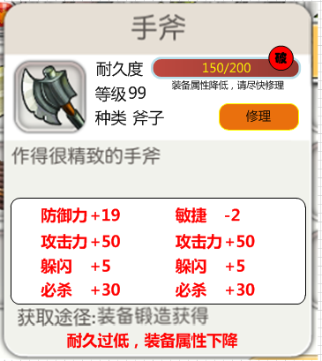
  + 所有属性显示为红色
  + 最下方加入提示文字：耐久过低，装备属性下降

### 提示显示：

* 当已装备的装备有耐久在80%以下的情况，添加标识显示如下
  + 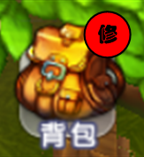

### 指引：

* 当某件装备的耐久度低至80%，进行说明指引

# 属性TIPS显示调整

### 属性显示方式

* 属性显示方式：基础属性+额外附加属性
* 基础属性为角色或伙伴、宠物通过升级获得的初始属性
* 额外属性包括装备属性，临时BUFF提供的属性等
* 显示：
* 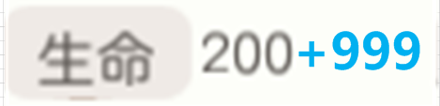

### 装备TIPS

* 装备TIPS中取消耐久度显示
* 颜色显示规则
  + 通过配表去读每个属性，在范围区间内的显示颜色
  + 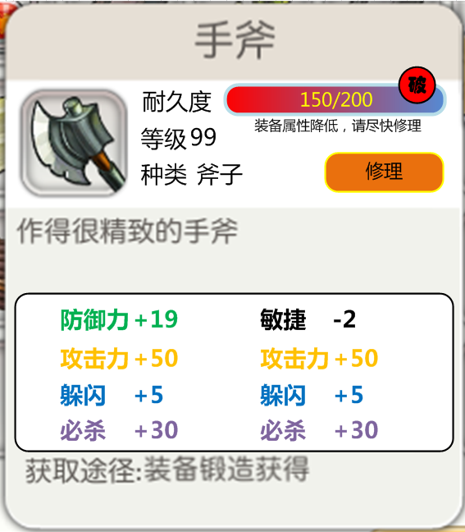
* 表格功能需求
  + Item表中加入颜色与区间的关系控制字段：

|  |  |  |
| --- | --- | --- |
| 颜色 | 百分比区间 | |
| 白 | 0 | 24 |
| 绿 | 25 | 49 |
| 蓝 | 50 | 74 |
| 紫 | 75 | 84 |
| 金 | 85 | 94 |
| 橙 | 95 | 100 |

* 按此属性在属性区间百分比位置定制属性颜色

# 装备打造的宝石显示

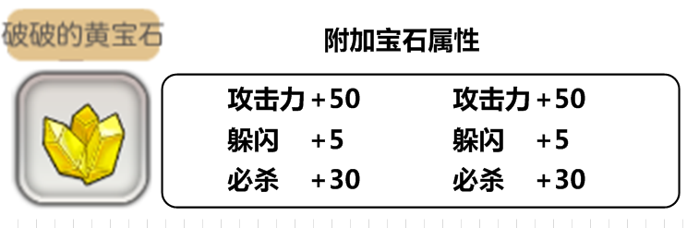

* 加入宝石属性tips显示

# 装备打造结果显示

* 装备打造完成时的结果显示：
  + 播完特效后显示UI
  + 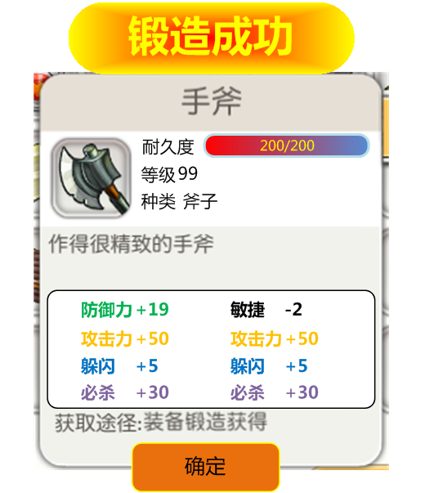
  + 显示本次锻造的结果
  + 点击确定或边框外都可关闭此UI
  + “锻造成功”的文字后面加个好看的特效，美术需求

# 装备打造UI调整

* 装备打造列表添加装备颜色文字与边框显示
  + 根据item表中的品质颜色字段显示
  + 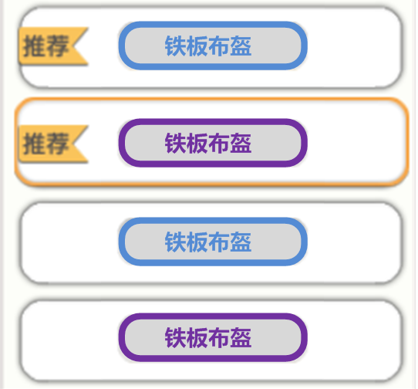
* 锻造金币不足时，显示为红色字体
* 锻造界面直接显示装备属性预览
  + 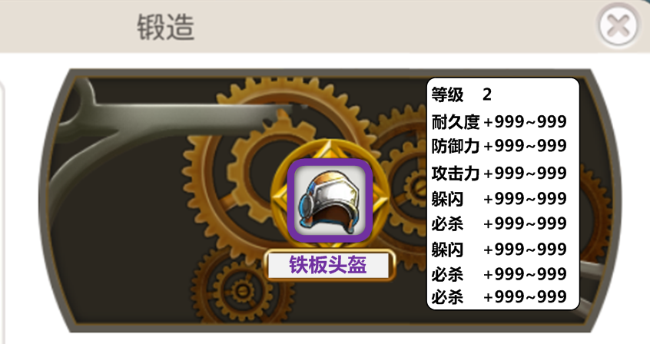
  + 装备文字颜色与品质颜色相同，具体效果等美术给资源
* 锻造成功，装备边框颜色和装备名称显示
  + 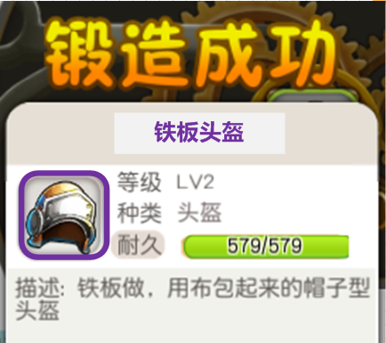
* 装备UI
  + 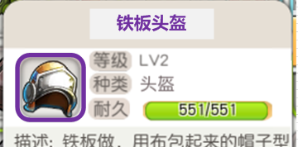
  + 边框颜色，装备文字颜色